2016年度全国中小学“安全教育精品课程”

征集展示活动指南

一、活动网址
活动官网：中国安全教育网（www.safetree.com.cn）

二、征集要求
1．整体要求：参评的安全课程须符合《中小学公共安全教育指导纲要》要求，并能够实现安全知识与技能、过程与方法、情感价值观等有机整合。能够结合教材内容，较好地完成安全课教学任务，同时注重教学方式的创新，贴近学生、贴近实际，充分调动学生的积极性。
2．教材要求：本次活动的教材内容从中国教育学会提供的安全教育标准教材电子版（见活动页面）中选取，也可从各地方教材中选取。校本教材内容暂不参与本次活动。
3．格式要求：参评的一堂完整的安全课应包含：教学设计、教学课件、参考资料（可直接提供网址）、教学视频录像、知识测试5个模块。
教学设计、参考资料、知识测试均以word格式提交，教学课件以PPT格式，教学视频以MP4格式。（教学视频录像拍摄制作技术标准和相关要求详见附件2。）
4．肖像要求：为保护教师和学生的合法权益，须事先告知其有关课程视频网上公开等事宜。

三、活动流程及要求
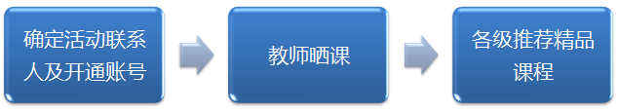
1．确定活动联系人及开通各级账号
本次活动采取网上参与及推荐方式，所有账号均实名开通。各省、市联系人账号由活动组委会统一开通，区县、学校、教师账号由直属上级开通。已有安全教育实验区平台账号的可直接使用。
请各省、自治区、直辖市教育厅（教委），新疆建设兵团教育局将本次活动的联系人资料（联系表见【附件1】）于2016年4月30日前发送至组委会邮箱：csesafe@moe.edu.cn。组委会收到联系人资料后将及时为各联系人开通账号。
注：（1）各省级报送的联系人名单应包含省级联系人、省直属学校和各地市级联系人。
（2）省、市级活动联系人为安全教育工作相关处室人员及电教单位人员。（已有实验区平台账号的请在联系表中注明）
2．教师晒课
参加活动的教师账号开通后，可登录中国安全教育网（www.safetree.com.cn）活动页面，上传精品课参与“晒课”。拍摄技术标准和参选课程评价标准请见附件2、附件3。
3．“精品课”评选
本次评选采取校级、县级、地市级、省级逐级评选推送的方式，在教师网上“晒课”交流基础上，各级教育行政部门根据《全国中小学“安全教育精品课程”教学评价表》（附件3）和《拍摄制作技术标准》（附件2）自行组织审核及评选，并将评选出的精品课推荐至上级教育行政管理部门。最终由中国教育学会评选出国家级安全教育精品课。（各级可登录相应的管理员账号进行线上评审与推送）。
评选数量：
原则上每个教师上传1堂精品课参与评选。
原则上每个课程推荐1堂精品课参与评选。

四、活动时间安排
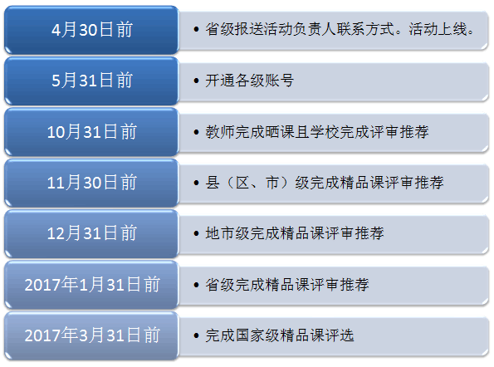

五、参与办法与要求
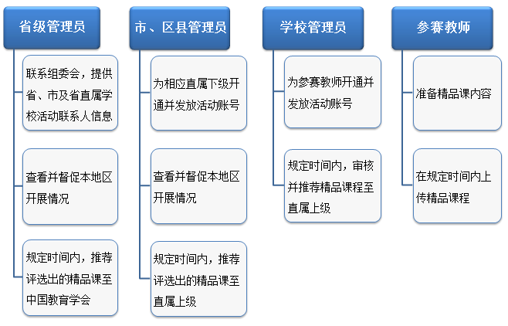

（一）省、市、区县级负责人参与指南
各级负责人负责落实好本级的活动开展工作。
1．为下级单位开通账号
省级、地市级、省直属学校的管理员账号由组委会负责统一开通，地市级管理员需为所辖县级及直属学校管理员开通账号，县级管理员需为所辖各学校开通账号，学校为参与活动的教师开通账号。如未开通相应账号则无法参与本次精品课征集活动。已有安全教育实验区平台账号的可直接使用。
注：活动页面会提供账号开通模板，下载模板后按照要求填写导入即可开通相应账号。
2．查看数据
各级负责人登录活动后，可在活动管理后台查看所属区域整体参与情况及精品课推荐情况等，以便活动的组织和管理。
3．推荐优秀精品课
各级教育行政部门从下级评选出的精品课中再择优推荐至上一级，中国教育学会将从省一级报送的精品课中评选出国家级精品课。

（二）学校负责人参与指南
1．为教师开通账号
学校负责人登录活动后，按照活动页面提供的模板，导入参与活动的教师信息，即可自动生成账号。请自行下发给教师。
2．推荐精品课至直属上级教育行政部门
学校组织评审团队对教师上传的课程进行评审与推荐。如在规定时间内没有推送精品课至上一级，则无法再参与评比。

（三）教师参与流程
教师准备好安全教育精品课后，通过以下步骤上传至网站并参与评选。
第一步：登录活动
参加活动教师使用安全教育实验区平台账号或学校下发的账号登录网站：www.safetree.com.cn，点击活动图片进入。
第二步:点击“我要晒课”，上传精品课
1．确认课程。若使用的是活动统一提供的标准版课程，则在页面中选取对应的课程信息；若使用的是地方课程，则自行添加课程信息。
2．上传。按照页面提示，上传一课时完整的安全课，包含：教学设计、教学课件、相关资源、课堂实录（可选）、测评练习（可选）。
第三步：晒课交流，参与精品课推送评选
上传成功后，精品课会自动展示在活动页面，便于交流学习。同时，学校将在规定的时间内进行评审，并择优报送至上级。
被评为国家级的精品课，中国教育学会将颁发荣誉证书，并在国家教育资源公共服务平台、学校安全教育平台等向社会免费开放，交流展示。

六、活动联系与咨询
中国教育学会
地址:北京市海淀区学院路甲5号B座北2132号
夏老师：13641207592
李老师：13641376351
电话:010-61190105 61199798(传真)
邮箱:csesafe@moe.edu.cn
活动咨询：400-711-1010
教师交流QQ群：374691641

附件：
1．“全国中小学‘安全教育精品课程’征集展示活动”联系表
2．视频拍摄制作技术标准
3．2016年度中小学幼儿园“安全教育精品课程”评价指标
附件1：

“全国中小学‘安全教育精品课程’征集展示活动”联系表
地区 |  |  | 单位名称
姓名 | 性别 | 身份证号 | 所在单位/处室 | 职务 | 办公电话 | 手机号码 | 邮箱
（负责“精品课程”征集展示活动联系人）
（电教部门联系人）

附件2：
视频拍摄制作技术标准
根据征集展示工作需要，特制定本标准。本标准适用于“安全教育精品课程”征集展示视频的拍摄制作。
一、前期录制要求
（一）录制场地。
录制场地应选择授课现场，可以是课堂、演播室或礼堂等场地。要求录制现场光线充足，环境安静、整洁，避免在镜头中出现有广告嫌疑或与课程无关的标识等内容。
（二）录制方式及设备。
1．拍摄方式：根据课程内容，采用多机位拍摄（3机位以上），机位设置应满足完整记录课堂全部教学活动的要求。
2．录像设备：摄像机要求不低于专业级数字设备，在同一门课程中标清和高清设备不得混用，推荐使用高清数字设备。
3．录音设备：使用若干个专业级话筒，保证教师和学生发言的录音质量。
4．后期制作设备：使用相应的非线性编辑系统。
（三）多媒体课件的制作及录制。
教师在录制前应对授课过程中使用的多媒体课件（PPT、音视频、动画等）认真检查，确保其文字、格式规范没有错误，符合拍摄要求。在拍摄时应针对实际情况选择适当的拍摄方式，确保成片中的多媒体演示及板书完整、清晰。
（四）视音频信号源技术指标。
1．视频信号源
稳定性：全片图像同步性能稳定，无失步现象，CTL同步控制信号必须连续，图像无抖动跳跃，色彩无突变，编辑点处图像稳定，声画同步。
信噪比：画面清晰，图像信噪比不低于55dB，无明显杂波。
色调：白平衡正确，无明显偏色，色彩对比度一致，多机拍摄镜头衔接处无明显色差。
视频电平：视频全讯号幅度为1Vp-p，最大不超过1.1V p-p。其中，消隐电平为0V时，白电平幅度0.7Ⅴp-p，同步信号-0.3V，色同步信号幅度0.3V p-p (以消隐线上下对称)，全片一致。
2．音频信号源
声道：普通话内容音频信号记录于第1声道，音乐、音效、同期声记录于第2声道，若有其他文字解说记录于第3声道（如录音设备无第3声道,则录于第2声道）。
电平指标：-2db — -8db声音应无明显失真、放音过冲、过弱。
音频信噪比不低于48db。
声音和画面要求同步，无交流声或其他杂音等缺陷。
伴音清晰、饱满、圆润，无失真、噪声杂音干扰、音量忽大忽小现象。解说声与现场声无明显比例失调，解说声与背景音乐无明显比例失调。
二、后期制作要求
（一）片头、片尾及唱词。
片头、片尾时长一共不超过15秒，片头应包括课名、年级、执教教师姓名、学校名称等信息。片尾包括版权单位、摄制单位、摄制时间等信息。视频应配备字幕，提交视频录像时提供相应的STR格式的外挂字幕文件（要求见后）。
（二）视频压缩格式及技术参数。
1．视频压缩采用H.264/AVC (MPEG-4 Part10)编码、使用二次编码、不包含字幕的MP4格式。
2．视频码流率：动态码流的最高码率不高于2500 Kbps，最低码率不得低于1024Kbps。
3．视频分辨率：
前期采用标清4:3拍摄时，请设定为 720×576；
前期采用高清16:9拍摄时，请设定为 1024×576；
在同一课程中，各讲的视频分辨率应统一，不得标清和高清混用。
4．视频画幅宽高比：
分辨率设定为 720×576的，请选定 4:3；
分辨率设定为 1024×576的，请选定 16:9；
在同一课程中，各讲应统一画幅的宽高比，不得混用。
5．视频帧率为25帧/秒。
6．扫描方式采用逐行扫描。
（三）音频压缩格式及技术参数。
1．音频压缩采用AAC(MPEG4 Part3)格式。
2．采样率48KHz。
3．音频码流率128Kbps (恒定)。
4．必须是双声道，必须做混音处理。
（四）封装格式。
1．采用MP4封装；
2．flv格式，512k，尺寸默认，音频128k.
（五）外挂字幕文件。
1．字幕文件格式：独立的字幕文件。
2．字幕的行数要求：每屏不超过两行字幕。
3．字幕的宽度要求：字幕居中，位于屏幕下方，左、右和下边必须留空，不得占满。
4．字幕的位置：保持每屏字幕出现位置一致。
5．字幕中的标点符号：只有书名号及书名号中的标点、间隔号、连接号、具有特殊含意的词语的引号可以出现在字幕中，在每屏字幕中用空格代替标点表示语气停顿，所有标点及空格均使用全角。
6．字幕的断句：不简单按照字数断句，以内容为断句依据。
7．字幕中的数学公式、化学分子式、物理量和单位，尽量以文本文字呈现；不宜用文本文字呈现的且在视频画面中已经通过PPT、板书等方式显示清楚的，可以不加该行字幕。

附件3：
